Měsíčník Obecního úřadu Chbany
9/2008 9.číslo ročník VIII.

Výtah z 19. zasedání zastupitelstva obce

Hlavním bodem programu byl prodej komunikací v majetku obce Ústeckému kraji. Kraj měl zájem o několik silnic, z čehož nakonec zastupitelé odsouhlasili odprodat jen tyto: cestu z Poláků do Pětipsů, zkratku na Vinaře a spojku mezi betonkou a cestou na Libědice. Obec tímto prodejem získá přes 1 100 000 Kč.
Záměr zřídit čerpací stanici LPG ve Chbanech byl zamítnut. Dále se projednalo hospodaření Základní školy a Mateřské školy, rozbor hospodaření obce za 7 měsíců a zprávy kontrolního výboru.

Významné jednání zastupitelstva obce

Ve středu 27. srpna 2008 od 16.00 hod. se v zasedací místnosti obecního úřadu koná jednání zastupitelstva obce, jehož hlavním bodem bude schvalování zadání územního plánu.
Bude se zde rozhodovat o stavbě větrných elektráren a postupu těžby štěrkopísků v našem správním území.
Přijďte i Vy na toto jednání, neboť uvedené skutečnosti mohou změnit ráz naší krajiny na dalších 25 let.

Obnova katastrálního operátu

Záležitost se týká katastrálního území Chban, Přeskak, Roztyl, Soběsuk, Vikletic a Vadkovic. V k.ú. Poláky (včetně M. Krhovic a Hořenic) je již katastrální operát v digitálním vyjádření několik let.
Katastrální úřad cca za měsíc vyloží na dobu nejméně 10 pracovních dnů nový obnovený katastrální operát k nahlédnutí v zasedací místnosti obecního úřadu. O této skutečnosti budeme nejméně 30 dní před vyložením informovat.

Soutěž záchranářských psů

Ve dnech 29. – 31. srpna se v Přeskakách uskuteční Mistrovství světa záchranných psů družstev. Obec Chbany se zúčastnila budování trenažéru, který patří k evropské raritě. Vážíme si toho, že právě u nás proběhne mistrovství, kde se mohou předvést psi, kteří mají zásluhu na záchraně lidských životů na celém světě.

Rybářské závody

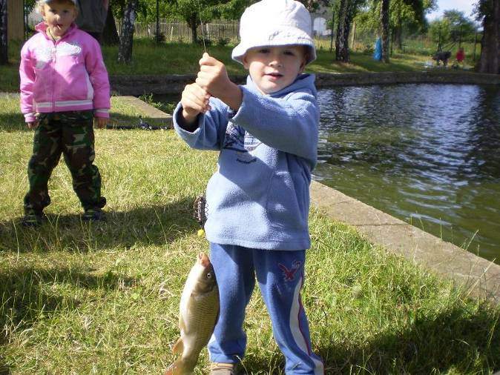
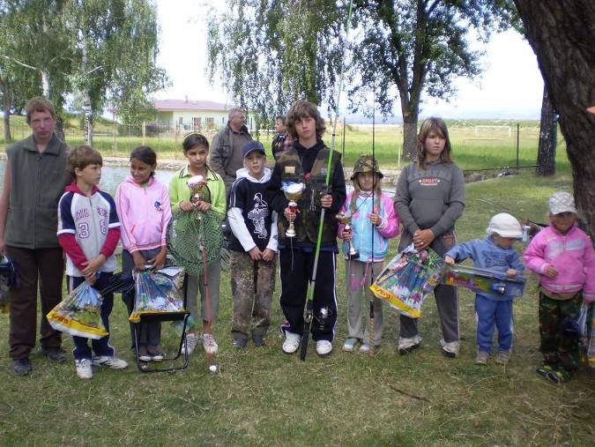

Oprava kostela

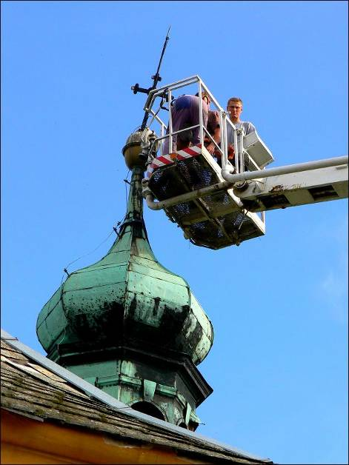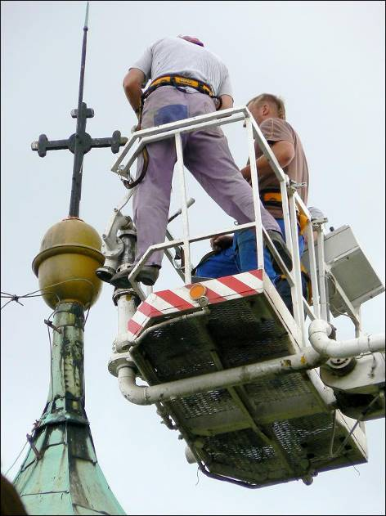
Dopis nalezený v kopuli kostela

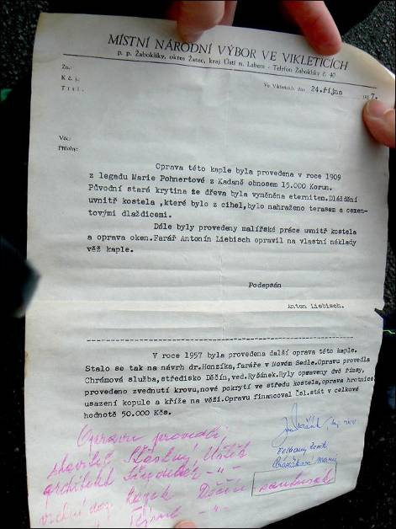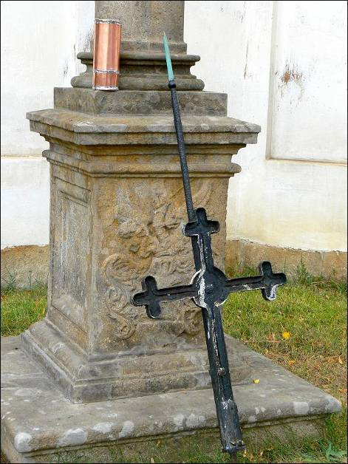
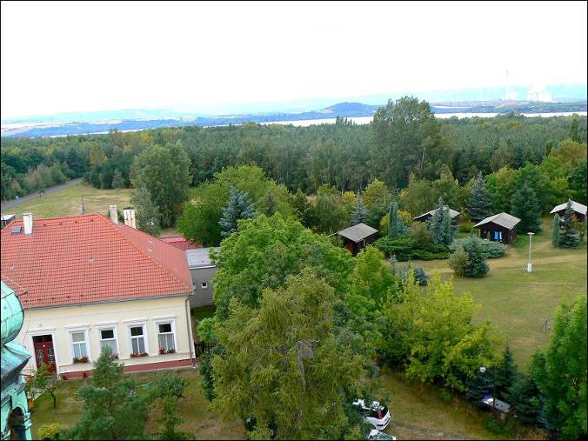
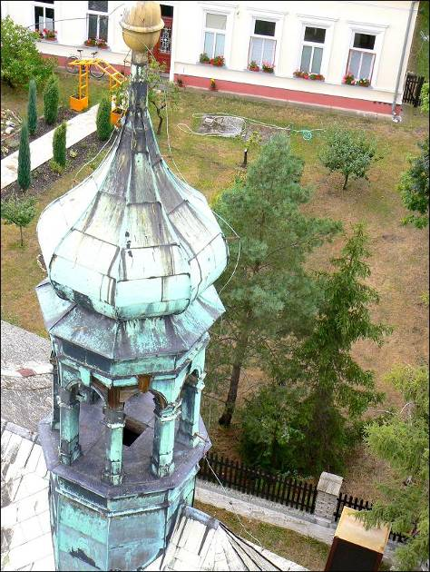
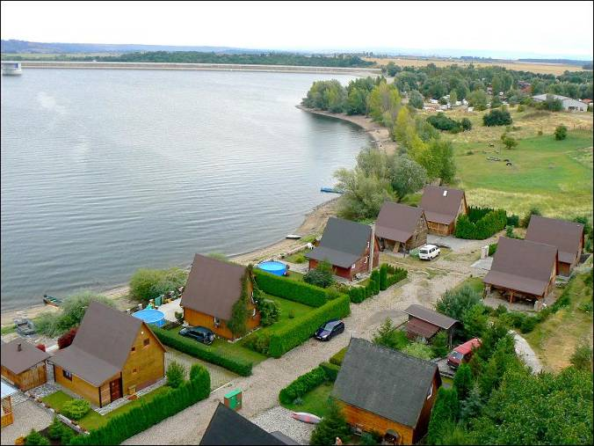
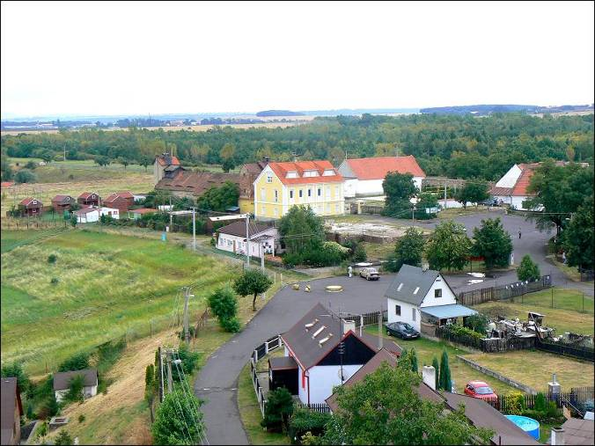
Pohled na Vikletice z věže kostela

Turnaj v nohejbalu
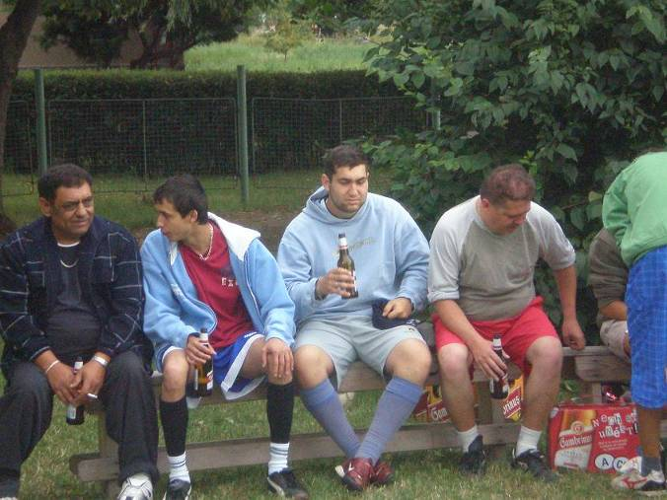
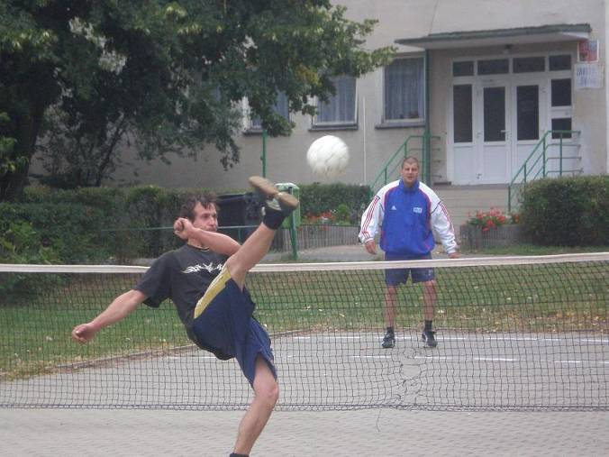

Lesní hospodářské osnovy

Všichni vlastníci lesa do výměry 50 ha si mohou na Odboru životního prostředí MěÚ v Kadani vyzvednout zpracovaný výše uvedený materiál.

Výstava černého mramoru

V zasedací místnosti Obecního úřadu ve Chbanech probíhá do 31. srpna 2008 zapůjčená výstava serpentinitového kamene neboli hadce, označovaného též jako černý mramor. Uvedený nerost je z města Zöblitz, jež je partnerem Mikroregionu Nechranicko.

Zábava v Polákách

V pátek 12. září od 20. hodin se uskuteční na sále v Polákách tradiční taneční zábava. O dobrou náladu se postará skupina AQUARIUS ze Žatce. Všichni jste srdečně zváni.

Pozdrav příštím generacím

V pátek 8. srpna se z iniciativy paní Blatové a za peníze vybrané do kasičky provedlo narovnání a upevnění vrcholového kříže kaple Sv. Anny ve Vikleticích.
Při demontáži nejvrchnější části věžičky nás čekalo v kopuli tzv. makovici překvapení a to pozdravení od našich předků. Z lahve jsme obtížně vyndali dopis na hlavičkovém papíru Místního národního výboru ve Vikleticích z roku 1957 podepsaný tajemníkem MNV Jiřím Pražákem, jeho manželkou Marií a panem Wolframem Čeňkem. V neposlední řadě jsou zde připsáni vlastní protagonisté, jež opravu kaple za částku 50 tis. Kčs provedli (oprava říms, zvednutí krovu, pokrytí ve středu kostela, opravy hrotnice, usazení kopule a kříže na věži).
Zároveň byl v tomto dopise uveden pravděpodobně krátký překlad v roce 1957 vyjmutého materiálu z roku 1909. I v tomto přeloženém textu se mluví tentokrát o dosti rozsáhlé opravě a to za pouhých 15 000 korun!
Dle paní Blatové byly pravděpodobně v kopuli před těmito 51 lety další dokumenty a pamětihodnosti, zde však nejsou o tomto již zmínky.
Při této příležitosti byly do „makovice“ (tento termín nám sdělili pracovníci Státního památkového ústavu v Ústí nad Labem) vloženy v měděném tubusu stávající materiály prezentující Obec Chbany: kniha – Chbany, publikace – Poznejte kouzlo Nechranické přehrady, Chbanské noviny atd. Přiložen byl rovněž dopis, který komentuje vše uvedené včetně pozdravu příštím generacím.
Celé toto páteční dopoledne bylo velmi zajímavě zpestřené navíc nádherným výhledem z vysokozdvižné plošiny na Vikleticko (viz fota).

koncert ve Vikleticích

V neděli 10. srpna v kapli Sv. Anny ve Vikleticích proběhl koncert skupin Happy Smile a Neznámí.
Pod vedením sbormistryně Mgr. Aleny Valevské jsme slyšeli repertoár, který byl tvořen především středověkým obdobím, ale i moderní tvorbu 20. století včetně vlastních skladeb. Tímto vyjadřujeme poděkování za pěkný zážitek.
V příštím měsíci uveřejníme i několik obrázků z této akce.

turnaj v nohejbale

V sobotu 9.8.2008 se ve chbanské aréně „Plácek před krámem“ uskutečnil turnaj v nohejbale. Zúčastnila se tato mužstva : Kojoti ze Chban, My, Cucoš Team, Čenda Team, Notorix.
Výsledkové pořadí je stejné jako výše uvedený výčet mužstev, tj. první místo obsadili Kojoti.
Na přání hlavních organizátorů Emanuela Fuksy a Zdeňka Kováče uvádíme, že nejstarším hráčem byl Roman Kováč, nejmladším Václav Kováč, nejlepším hráčem Jan Šesták a nejhorším Pavel Žolták.
Troufáme si ještě jako dodatek k uvedené prezentaci připojit za Obec Chbany poděkování organizátorům.

Staré lidové moudrosti

Žně se nám skončily, všecko jsme složili, svázali, včasně dom dostali.Však jsme se nažali, snopů navázali! Co bychom nebyli na chvíli veselí!
Z Luhačovského Zálesí

Otvírej, gazděnko, otvírej ty vrata, nesem ti věneček ze samého zlata! Ze samého zlata, ze samého kvítí, podívejte vy se, jak se pěkně svítí!
Z Moravy

reklama :

Kronika obce pokračování…

Rok 1984
Povětrnostní poměry
Rok 1984 nijak nevybočil z řady nepříznivých let. Po poměrně mírné zimě, kdy koncem roku 1983 bylo v Praze naměřeno 14,6 stupně tepla, přišel chladnější leden a únor, ale mrazy nepřesahovaly 10-12 stupňů pod nulou. Jaro bylo chladné a deštivé a ani v létě teploty nedosahovaly dlouhodobého průměru. Zima do konce roku byla mírná, kruté mrazy přišly až v lednu a únoru 1985. Pokračováním sucha se v ČSR vyznačovalo i uplynulých 12 měsíců. Srážkový deficit ze dvou posledních let se sice od ledna do října nezvětšoval, ale na Moravě tomu bylo opačně. Pokračující sucho zřejmé i z trvale výrazných poklesů průtoků všech povodí v posledních třech letech. Také údaje ze sítě podzemních vod signalizují špatnou situaci a do mnoha obcí byla voda dovážena nebo regulovány její dodávky. I když ve vegetačním období od dubna do září napršelo v Čechách 422 mm vody, což odpovídá normálu, byl tento úhrn rozdělen na mnoho dní s menšími srážkami a tak výsledný efekt nebyl výrazný. Nepříznivý průběh letního období spočíval v trvale podnormálních teplotách a v malém množství slunečního svitu. V Praze na Karlově svítilo slunce jen 978 hodin, což odpovídá 74 procentům dlouhodobého normálu pro vegetační období. V něm také došlo k největšímu zvratu v teplotách z roku na rok. Počet tepolých dnů, kdy teplota byla nad 25 stupňů, byl o více než polovinu menší než loni. Extrémem, který nebyl za 200 let pozorován, byl abnormální vzrůst teplot během pěti červencových dní. Zatímco 6. července byla průměrná teplota 13,2 stupně, 11. července byla průměrná teplota 29,1 stupně. Neblahé následky to přineslo zelinářství a ovocnářství, kdy za jeden den přezrály některé druhy zeleniny a slunce zničilo bobulové ovoce. Další škody napáchaly vichřice, po kterých zůstalo v ČSR na devět milionů krychlových polomů.
Vlhké jaro a chladné léto velmi pomohlo růstu obilovin. Celostátně bylo sklizeno 12 milionů tun obilí, což byla nejvyšší sklizeň v dějinách českého státu. Na tomto úspěchu se podílela i chbanská oblast, kdy proti plánovaným 40 q na 1 hektar bylo sklizeno 43 q, z toho na 100 hektarovém lánu u Poláků dokonce 72 q z jednoho hektaru. Rekordní výnosy obilovin byly v kontrastu s velkou neúrodou ovoce. Po dvou velmi úrodných létech přišel pro stromy rok odpočinku a neúroda jablek a hrušek byla zvýšena květnovými dešti a chladem, které znemožňovalo výlet a práci včel. Stromy rozkvétaly až v polovině května a chladné léto a podzim měly vliv na menší vybarvenost a zralost plodů. Tato fakta jsou pro oblast Žatecka a nemají obecnou platnost. Např. ve východních Čechách byla úroda ovoce průměrná. O zdejší špatné úrodě svědčí i přípis odboru zemědělství a lesního hospodářství v Chomutově, aby národní výbor dohlédl na sklizeň ovoce. Žádný strom nesmí být ponechán nesklizený! Nepříznivé počasí se odrazilo i ve sklizni sena, kdy zemědělské závody získaly jen asi 50 procent stanoveného úkolu.
Poznámka redakce: Upozorňujeme, že kronika není opravována z důvodu zachování autentičnosti zápisu.

Citát :

„Každý okamžik šťastné milencovy hodinky se vyrovná celým létům nudného, obyčejného života.“
Aphra Behn

Redakce: Mgr. Vlasta Sýkorová, Emilie Sýkorová, Bc. Zlatka Zajícová, Ing. Josef Zajíc
Vydavatel: OÚ Chbany, Chbany 19, PSČ 431 57, tel. 474 392 022, fax 474 392 986, e-mail : obec@chbany.cz , www.chbany.cz
Registrace MK ČR E 14848 BEZPLATNÝ VÝTISK VYDÁNO V POČTU 150 ks

